南京信息工程大学实验（实习）报告

实验名称 分枝界限法 1、4 实验日期 5/26 得分 指导教师 方忠进

院 应技院 年级专业班次 20计科1班 姓名 李鹏程 学号 202033050040
- 实验1 求解4皇后问题
实验内容：
编写一个实验程序，采用队列式和优先队列式分枝界限法求解4皇后问题的一个解，分析这两种方式的求解过程，比较创建的队列结点个数。
实验代码：
方法一：实验代码
#include <stdio.h>
#include <vector>
#include <queue>
using namespace std;
//问题表示
int n = 4;
//求解结果表示
int Count = 1;
struct NodeType
{
int no;
int row;
vector<int>cols;
};
void dispnode(NodeType e){
if(e.row != -1)
printf("编号:%d,定位置(%d,%d)\n",e.no,e.row,e.cols[e.row]);
else
printf("编号:%d,定位置(%d,*)\n",e.no,e.row);
}
bool Valid(vector<int>cols,int i,int j){
int k = 0;
while(k < i){
if((cols[k] == j) || (abs(cols[k] - j) == abs(k - i)))
return false;
k++;
}
return true;
}
void solve(){
int i,j;
NodeType e,e1;
queue<NodeType>qu;
e.no = Count++;
e.row = -1;
qu.push(e);
printf(" 进队: ");dispnode(e);
while(!qu.empty()){
e = qu.front();qu.pop();
printf(" 出队: ");dispnode(e);
if(e.row == n - 1){
printf(" 产生一个解:");
for(i = 0;i < n;i++)
printf("[%d,%d] ",i + 1,e.cols[i] + 1);
printf("\n");
return;
}
else{
for(j = 0;j < n;j++){
i = e.row + 1;
if(Valid(e.cols,i,j)){
e1.no = Count++;
e1.row = i;
e1.cols = e.cols;
e1.cols.push_back(j);
qu.push(e1);
printf(" 进队子结点: ");dispnode(e1);
}
}
}
}
}
int main(int argc, char const *argv[])
{
printf("%d皇后问题求解过程:\n",n);
solve();
return 0;
}

实验结果
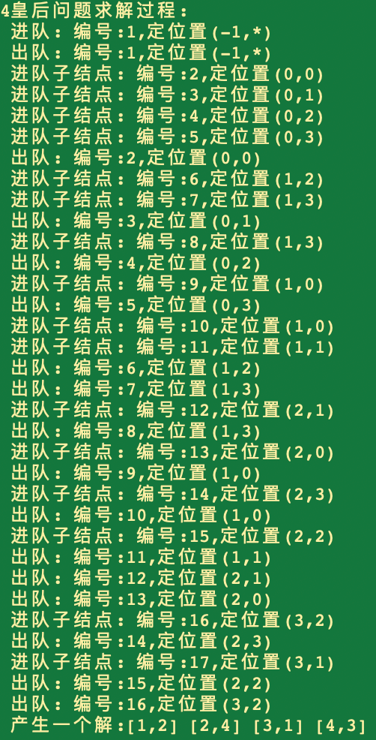

方法二：实验代码
#include <stdio.h>
#include <vector>
#include <queue>
using namespace std;
//问题表示
int n = 4;
//求解结果表示
int Count = 1;
struct NodeType
{
int no;
int row;
vector<int>cols;
bool operator<(const NodeType &s) const{
return row<s.row;
}
};
void dispnode(NodeType e){
if(e.row != -1)
printf("编号:%d,定位置(%d,%d)\n",e.no,e.row,e.cols[e.row]);
else
printf("编号:%d,定位置(%d,*)\n",e.no,e.row);
}
bool Valid(vector<int>cols,int i,int j){
int k = 0;
while(k < i){
if((cols[k] == j) || (abs(cols[k] - j) == abs(k - i)))
return false;
k++;
}
return true;
}
void solve(){
int i,j;
NodeType e,e1;
priority_queue<NodeType>qu;
e.no = Count++;
e.row = -1;
qu.push(e);
printf(" 进队: ");dispnode(e);
while(!qu.empty()){
e = qu.top();qu.pop();
printf(" 出队: ");dispnode(e);
if(e.row == n - 1){
printf(" 产生一个解:");
for(i = 0;i < n;i++)
printf("[%d,%d] ",i + 1,e.cols[i] + 1);
printf("\n");
return;
}
else{
for(j = 0;j < n;j++){
i = e.row + 1;
if(Valid(e.cols,i,j)){
e1.no = Count++;
e1.row = i;
e1.cols = e.cols;
e1.cols.push_back(j);
qu.push(e1);
printf(" 进队子结点: ");dispnode(e1);
}
}
}
}
}
int main(int argc, char const *argv[])
{
printf("%d皇后问题求解过程:\n",n);
solve();
return 0;
}

实验结果
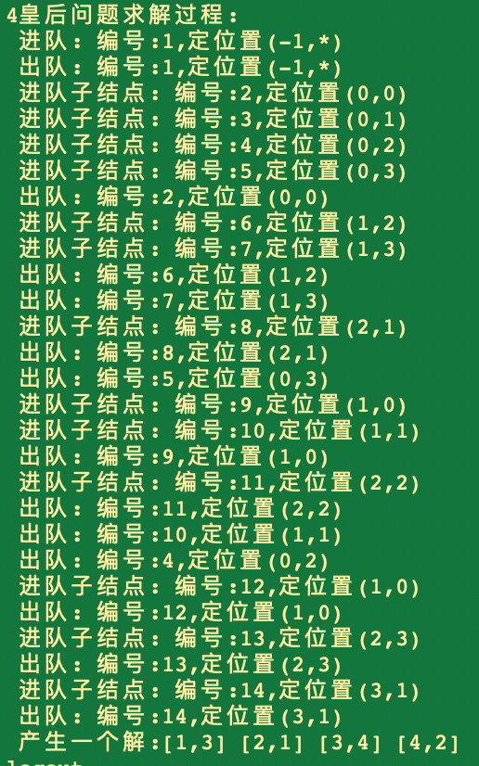

- 实验4 求解解救Amaze问题
实验内容：
在原始森里中有很多树，如线段树、后缀树和红黑树等，你掌握了所有的树吗？别担心，本问题不会讨论树，而是介绍原始森林中的一些动物，第一种是金刚，金刚是一种危险的动物，如果你遇到金刚，你会死的；第二种是也够，它不会像金刚那么危险，但它会咬你。
Amaze是一个美丽的女孩，她不幸迷失于原始森林中。Magicpig非常担心她，他要到原始森林找她。Magicpig知道如果遇到金刚他会死，野狗也会咬他，而且咬了两次（含一只野狗咬两次或者两只野狗各咬一次）之后他也会死。Magicpig是多么可怜！
输入的第1行是单个数字t(0≤t≤20)，表示测试用例的数目。
每个测试用例是一个Magicforest地图，之前的一行指出n(0≤n≤30)，原始森林是一个n*n单位矩阵，其中
- p表示Magicpig
- a表示Amaze
- r表示道路
- k表示金刚
- d表示野狗
注意：Magicpig只能在上，下，左，右4ge方向移动。
对于每个测试用例如果Magicpig能够找到Amaze，则在一行中输出“Yes”，否则在一行中输出”No“
实验代码：
实验代码
#include <stdio.h>
#include <string.h>
#include <math.h>
#include <queue>
using namespace std;
#define MAX 31
int n;
char b[MAX][MAX];

int bite;
int visited[MAX][MAX];
int px,py,ax,ay;
int H[4] = {0, 1, 0, -1};
int V[4] = {-1, 0, 1, 0};
struct NodeType{
int x,y;
int length;
double lb;
bool operator<(const NodeType & s) const {
return lb > s.lb;
}
};
void bound(NodeType &e) {
double d = sqrt((e.x-ax) * (e.x-ax) + (e.y-ay)*(e.y-ay));
e.lb = e.length + d;
}
bool bfs() {
priority_queue < NodeType> qu;
NodeType e,e1;
e.x = px;
e.y = py;
e.length = 0;
bound(e);
visited[px][py] = 1;
qu.push(e);
while (!qu.empty()){
e = qu.top();
qu.pop();
if (e.x == ax && e.y == ay)
return true;
for(int i = 0; i < 4; i++) {
e1.x = e.x + H[i];
e1.y = e.y + V[i];
if (e1.x < 0 || e1.x >= n || e1.y < 0 || e1.y >= n)
continue;
if(visited[e1.x][e1.y] == 1)
continue;
if(b[e1.x][e1.y] == 'k')
continue;
if(b[e1.x][e1.y] == 'r' || b[e1.x][e1.y] == 'a') {
e1.length = e.length + 1;
bound(e1);
visited[e1.x][e1.y] = 1;
qu.push(e1);
} else if (b[e1.x][e1.y] == 'd') {
if (bite == 0) {
e1.length = e.length + 1;
bound(e1);
visited[e1.x][e1.y] = 1;
qu.push(e1);
bite++;
}
}
}
}
return false;
}

int main() {
int t,i,j,x,y;
scanf("%d",&t);
while (t--){
bite = 0;
memset(visited, 0, sizeof(visited));
scanf("%d", &n);
for (i = 0; i < n;i++)
scanf("%s",b[i]);
for(i = 0; i < n; i++)
for(j =0 ; j< n; j ++) {
if(b[i][j] == 'p') {
px = i;
py = j;
}
if(b[i][j] == 'a') {
ax = i;
ay = j;
}
}
if(bfs())
printf("Yes\n");
else
printf("No\n");
}

}
实验结果
